**O que é gentrificação e porque você deveria se preocupar com isso**

Escrito por Emannuel Costa

06 de Junho de 2016

[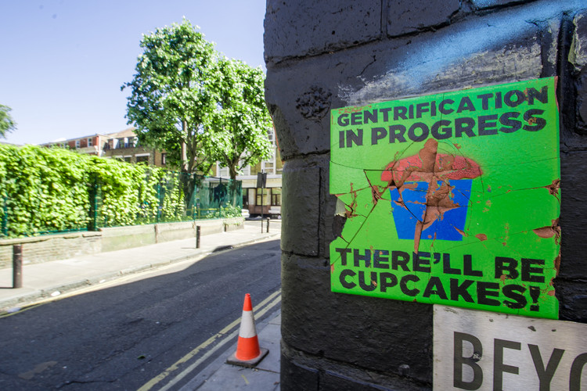](https://www.archdaily.com.br/br/788749/o-que-e-gentrificacao-e-porque-voce-deveria-se-preocupar-com-isso/57506e36e58ece5e740000bb-o-que-e-gentrificacao-e-porque-voce-deveria-se-preocupar-com-isso-imagem)

Para entender gentrificação imagine um bairro histórico em decadência, ou que apesar de estar bem localizado, é reduto de populações de baixa renda, portanto, desvalorizado. Lugares que não oferecem nada muito atrativo para fazer… Enfim, lugares que você não recomendaria o passeio a um amigo.  
  
*Saiba mais, a seguir.*

Imagine, porém, que de um tempo para cá, a estrutura deste bairro melhorou muito: aumentou a segurança pública e agora há parques, iluminação, ciclovias, novas linhas de transporte, ruas reformadas, variedade de comércio, restaurantes, bares, feiras de rua… Uma verdadeira revolução que traria muitos benefícios para os moradores da região, exceto que eles não podem mais morar ali.

É que, depois de todos esses melhoramentos, o valor do aluguel dobrou, a conta de luz triplicou e as idas semanais ao mercadinho da esquina ficaram cada vez mais caras, ou seja, junto com toda a melhora, o custo de vida subiu tanto que não cabe mais no orçamento dos atuais moradores. E o mais cruel de tudo é perceber que, enquanto o antigo morador procura um novo bairro, pessoas de maior poder aquisitivo estão indo morar no seu lugar.

Talvez você já tenha passado por essa situação. Mas, se não passou, deve imaginar que é a história de muita gente. E o nome dessa história é **gentrificação.**

***Gentri o quê?***

Gen-tri-fi-ca-ção. Vem de gentry, uma expressão inglesa que designa pessoas ricas, ligadas à nobreza. O termo surgiu nos anos 60, em Londres, quando vários gentriers migraram para um bairro que, até então, abrigava a classe trabalhadora. Este movimento disparou o preço imobiliário do lugar, acabando por “expulsar” os antigos moradores para acomodar confortavelmente os novos donos do pedaço. O evento foi chamado de gentrification, que numa tradução literal, poderia ser entendida como o processo de enobrecimento, aburguesamento ou elitização de uma área… Mas nós preferimos ficar com o aportuguesamento do termo original.

***Como funciona?***

Um processo de gentrificação possui bastante semelhança com um projeto de revitalização urbana, com a diferença que a revitalização pode ocorrer em qualquer lugar da cidade e normalmente está ligada a uma demanda social bastante específica, como reformar uma pracinha de bairro abandonada, promovendo nova iluminação, jardinagem, bancos… E quem se beneficia da obra são os moradores do entorno e, por tabela, a cidade toda.

A gentrificação, por sua vez, se apoia nesse mesmo discurso de “obras que beneficiam a todos”, mas não motivada pelo interesse público, e sim pelo interesse privado, relacionado com especulação imobiliária. Logo, tende a ocorrer em bairros centrais, históricos, ou com potencial turístico.

O processo é bastante simples: suponha, que o preço de venda de um imóvel num bairro degradado seja 80 mil. Porém, se este bairro estivesse completamente revitalizado, o mesmo imóvel poderia valer até 200 mil. Há, portanto, uma diferença de 150% entre o valor real e o valor potencial do mesmo imóvel, certo? Agora imagine qual seria o valor potencial de um bairro inteiro?

É exatamente nesta diferença entre o potencial e o real, que os investidores imobiliários enxergam a grande oportunidade para lucrar muito investindo pouco. Mas para que tudo isso se concretize, é necessário que haja um outro projeto, o de revitalização urbana, e este, sim, é bancado com dinheiro público, ou através de concessões públicas. Os governantes também costumam enxergar no processo de gentrificação uma grande oportunidade: de justificar uma obra, se apoiar no interesse privado da especulação imobiliária para promover propaganda política de boa gestão.

***E aonde acontece?***

Em muitos lugares. Talvez seja possível dizer que toda cidade grande possui, no mínimo, um caso para estudo. Evidentemente existem alguns exemplos mais clássicos, em virtude da fama e influência que algumas cidades possuem, ou por conta do contexto histórico envolvido. Vamos destacar rapidamente dois deles:

**1. Williamsburg (Nova York, EUA)**

Até meados da década de 1990, Williamsburg era apenas mais um bairro residencial do distrito do Brooklyn, cujo único atrativo era sua paisagem - o famoso skyline da Ilha de Manhattan. Foi nessa época que artistas e artesãos locais migraram para o bairro em busca de aluguéis baratos e boa localização. Este movimento se intensificou até virar um dos maiores casos de gentrificação que se tem conhecimento: hoje, é um dos bairros mais badalados do mundo, que dita algumas das referências de moda, música, arte e gastronomia da sociedade ocidental. O processo foi tão grande que alguns dos próprios gentrificadores, precisando fugir do alto custo de vida, se mudaram para o bairro vizinho, Bushwick, que atualmente passa um processo quase idêntico ao de Williamsburg no começo dos anos 2000.

[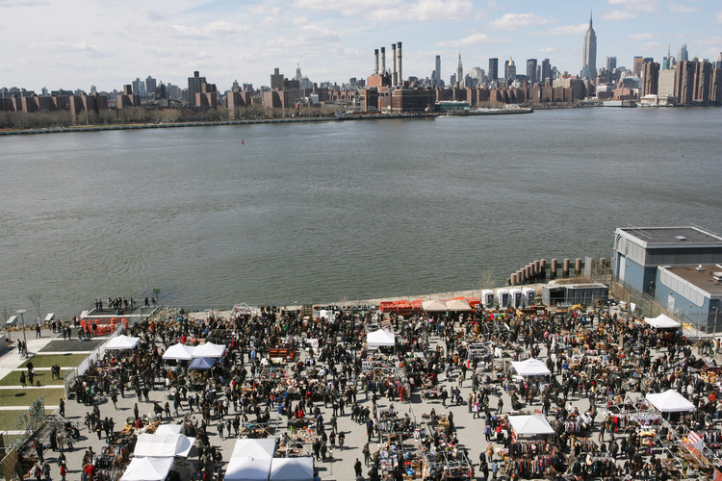](https://www.archdaily.com.br/br/788749/o-que-e-gentrificacao-e-porque-voce-deveria-se-preocupar-com-isso/57506ea5e58ece5e740000bc-o-que-e-gentrificacao-e-porque-voce-deveria-se-preocupar-com-isso-imagem)

**2. Friedrichshain (Berlim, Alemanha)**

Após a queda do muro de Berlim, houve uma grande migração dos moradores de bairros da parte oriental - como Friedrichshain, para a parte capitalista da cidade, em busca de emprego, vida moderna e habitação confortável. Este fato abriu oportunidade para que a área, abandonada, fosse ocupada por imigrantes turcos, punks e artistas, em sua maioria jovens e pobres, e essa mistura naturalmente transformou o lugar em um grande fervilhão alternativo, criando uma subcultura de diversas tribos e origens, que hoje promove gastronomia, arte e entretenimento de alto padrão, atraindo berlinenses, turistas do mundo inteiro e é utilizada pelo próprio governo como marca turística.

[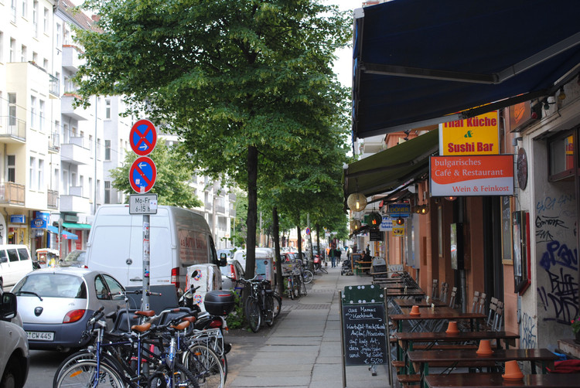](https://www.archdaily.com.br/br/788749/o-que-e-gentrificacao-e-porque-voce-deveria-se-preocupar-com-isso/57506f32e58eceff090001a0-o-que-e-gentrificacao-e-porque-voce-deveria-se-preocupar-com-isso-imagem)

Obviamente, este fenômeno trouxe um assombroso encarecimento do custo de vida e um acelerado processo de gentrificação: o caso berlinense foi tão violento que o parlamento alemão criou uma lei proibindo bairros com altos índices de gentrificação subirem os preços dos aluguéis mais do que 10% acima da média da região. A lei vem sendo aplicada em Berlin desde Maio de 2015, e em breve também será institucionalizada em outras cidades alemãs.

Há ainda vários outros casos famosos de gentrificação: La Barceloneta (Barcelona, Espanha); Puerto Madero (Buenos Aires, Argentina), Malasaña (Madrid, Espanha) e também alguns casos bastante estudados no brasil, como Lapa e Vidigal no Rio de Janeiro, e Vila Madalena em São Paulo, mas isto é assunto para uma outra conversa...

***E por que eu deveria me preocupar com Gentrificação?***

Olha, até existem especialistas que não “criminalizam” a gentrificação, por acreditar que este é um processo decorrente da chamada “Sociedade Pós-Industrial”, na qual as relações de consumo (demanda) ditam as relações de produção (oferta), e esta é uma condição natural e irreversível do nosso tempo. Há um debate profundo sobre isso, e a resposta sobre a gentrificação ser boa ou ruim… Bem, depende. Não dá para afirmar com certeza, ainda.

Mas desconfiamos que é mais nociva do que saudável. Por constituir um processo típico de especulação imobiliária, a gentrificação precisa de muito investimento e respaldo do poder público para atender à uma demanda de interesse privado. Ou seja, a cidade (enquanto “a coisa pública”) tem propensão a ser planejada de acordo com a vontade do interesse privado, que não necessariamente é a mesma vontade da população, e nem sempre vai ao encontro das demandas defendidas por especialistas em planejamento urbano.

Por outro lado, [estudos recentes realizados nos Estados Unidos](http://www.theatlantic.com/business/archive/2015/10/in-defense-of-gentrification/413425/?utm_medium=website&utm_source=archdaily.com.br) apontam que moradores antigos de bairros gentrificados não apenas não foram “expulsos” por conta da valorização imobiliária, como conseguiram, por causa da gentrificação, ampliar suas rendas. Apesar de serem inconclusivos, pois tratam mais de proprietários (que possuem renda sobre o imóvel) e menos de inquilinos (que pagam a renda para o proprietário do imóvel), os estudos colocam à prova alguns “mantras inquestionáveis” da corrente crítica da gentrificação, e abre precedente para a corrente que enxerga o fenômeno como algo saudável para a vida urbana contemporânea.

Do nosso ponto de vista, a gentrificação representa um grande perigo para as cidades, de maneira geral, porque independente de consequências saudáveis ou nocivas para o bairro que foi gentrificado, o grande problema está em mapear o que aconteceu com as pessoas que de fato foram forçadas a migrarem para outros lugares por conta do processo gentrificador: para qual bairro elas foram? Este bairro recebe os mesmos investimentos públicos, e desperta a mesma atenção que o bairro gentrificado? Acreditamos que a resposta seja negativa.

E, se para o bairro bonito pode tudo, e para o feio não pode nada, então não há um projeto de cidade inclusiva e democrática acontecendo nas nossas cidades. A gentrificação apenas será bacana e descolada de verdade quando todos os bairros puderem ver a renda de seus imóveis sendo elevadas, propiciando uma vida cultural, rica, vibrante, que respeite as tradições de cada lugar. Se não for por inteiro, então não vale.

*O post original pode ser visto*[*aqui*](http://www.courb.org/pt/o-que-e-gentrificacao-e-por-que-voce-deveria-se-preocupar-com-isso/?utm_medium=website&utm_source=archdaily.com.br)*.*